# Manual de Usuario

# Equilibrio Animal

Link de la pagina: **https://equilibriito.vercel.app/index.html**

**NOTA:** Para q funcionen las funciones con bases de datos es necesario abrir en un navegador web como las funciones de iniciar sesión, registrarse, entre otras. si abres los archivos desde el navegador de archivos o localhost no funcionaria ya q el dominio de las bases de datos es diferente a phpmyadmin.

**1. Introducción**

**Equilibrio Animal** es una plataforma digital diseñada para brindar servicios veterinarios, gestionar citas médicas, atender urgencias 24 horas y facilitar procesos de adopción responsable de mascotas.  
Este manual guía a los usuarios en el uso de la página web y sus principales apartados.

**2. Acceso a la Plataforma**

1. Abra su navegador web (Google Chrome, Firefox, Edge, Safari).
2. Ingrese la dirección web de **Equilibrio Animal**.
3. Desde la página de inicio podrá navegar por los menús principales:
   * Inicio
   * Servicios
   * Urgencias Veterinarias 24 Horas
   * Adopciones
   * Nosotros
   * Contacto

**3. Navegación por la Página**

**3.1 Inicio**

* Presenta la misión de Equilibrio Animal.
* Muestra enlaces directos a las secciones más importantes.
* Puede encontrar banners o avisos destacados de campañas de salud animal o adopción.

**3.2 Servicios**

En este apartado se encuentran los principales servicios ofrecidos:

* Consultas veterinarias generales.
* Vacunación y desparasitación.
* Urgencias veterinarias.
* Asesoría en nutrición y cuidado.

**3.3 Urgencias Veterinarias 24 Horas**

* Página dedicada a la atención inmediata de emergencias.
* Contiene:
  + Información de contacto de urgencias.
  + Botón o enlace para llamar directamente.
  + Consejos básicos para estabilizar la mascota mientras llega ayuda profesional.

**3.4 Adopciones**

* Muestra las mascotas disponibles para adopción.
* Cada ficha incluye:
  + Nombre de la mascota.
  + Edad aproximada.
  + Características (tamaño, temperamento, cuidados especiales).
* Formulario o contacto para iniciar el proceso de adopción responsable.

**3.5 Nosotros**

* Presenta información sobre el equipo y la misión de Equilibrio Animal.
* Incluye a los miembros principales del proyecto:
  + **Mateo López**
  + **Saray Vasco**
  + **Thomas Valencia**
* Explica el enfoque en bienestar animal y la integración tecnológica para apoyar a clínicas veterinarias y procesos de adopción.

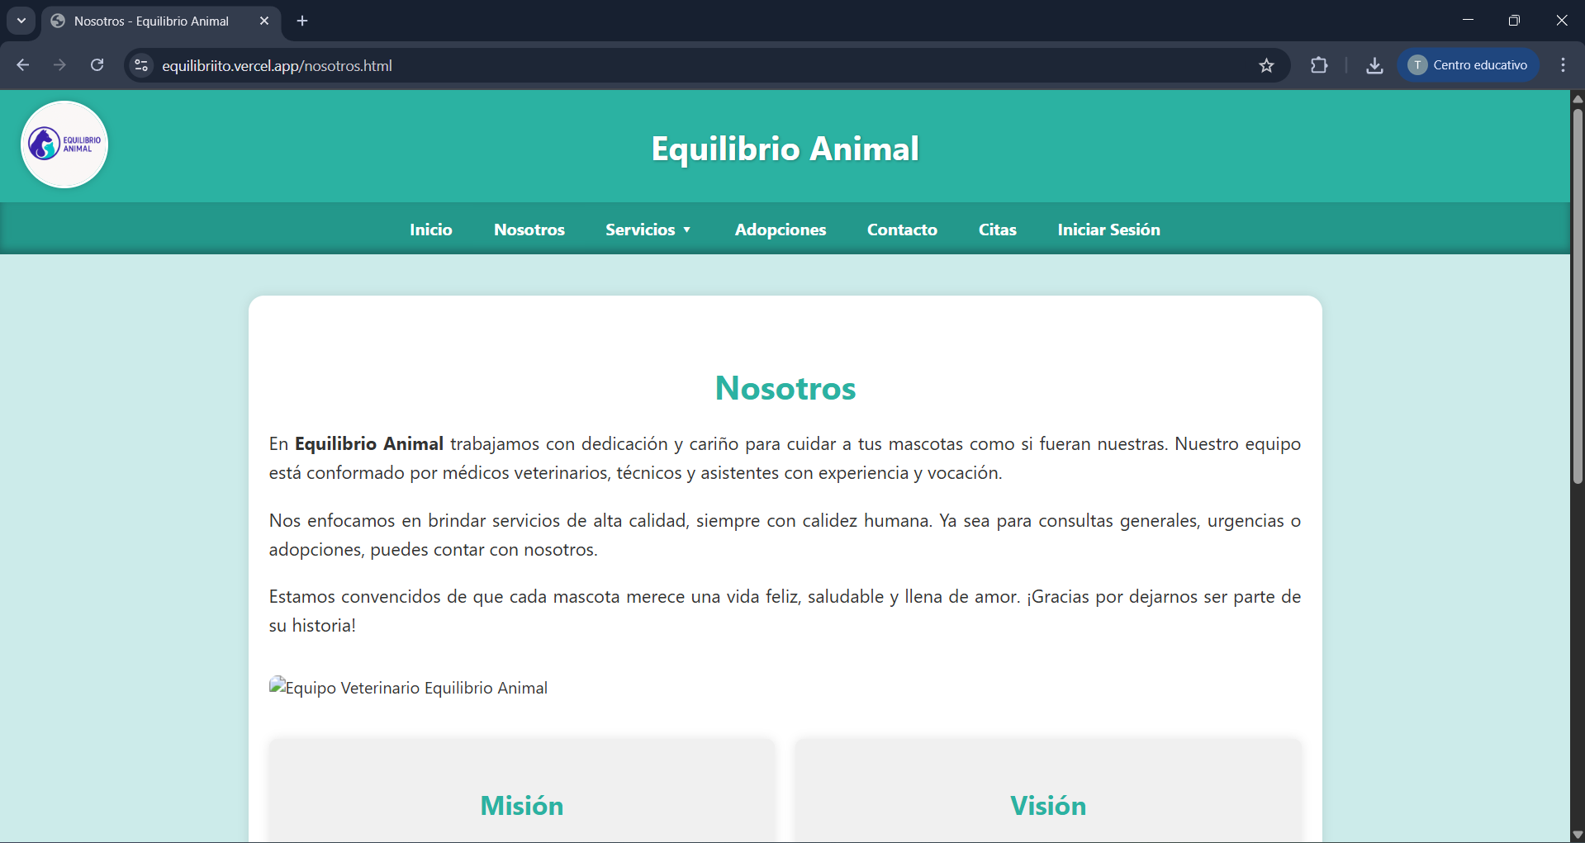

**3.6 Contacto**

* Sección con formulario para enviar mensajes al equipo.
* Información de contacto: correo electrónico, teléfono y dirección física (si aplica).
* Horarios de atención.

**4. Funcionalidades Clave**

* **Gestión de Citas:** Solicite citas médicas a través de la web o contactando directamente desde la sección de servicios.
* **Atención de Urgencias:** Disponible 24 horas mediante el número de contacto de emergencias.
* **Proceso de Adopción:** Complete el formulario en línea o contacte al centro para más información.
* **Información Institucional:** Acceda al apartado “Nosotros” para conocer la filosofía, misión y el equipo detrás del proyecto.

**5. Recomendaciones de Uso**

* Mantenga actualizados sus datos de contacto al registrarse o al enviar formularios.
* En casos de urgencia, use directamente el número de teléfono antes que el correo o formulario.
* Revise la sección de adopciones periódicamente, ya que se actualiza con nuevas mascotas disponibles.

**6. Soporte y Ayuda**

Si presenta inconvenientes con el uso de la página o desea más información:

* Diríjase al apartado **Contacto** en la web.
* Escriba al correo oficial de **Equilibrio Animal**.
* Llame a la línea de atención general o de urgencias, según corresponda.